Лр 13

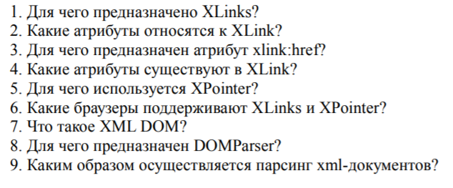

1. XLinks (XML Linking Language) — стандарт, который определяет правила создания гиперссылок в XML.
2. К XLink относят атрибуты: type, href, role, title, show, actuate
3. href определяет URL ссылки
4. XLink: type, href, role, title, show и actuate.
5. XPointer - технология, которая позволяет определять гиперссылки на различные части (фрагменты) XML документа.
6. Никакие. Тем не менее, все основные браузеры поддерживают простые XLink в SVG
7. XML DOM – это стандарт того, как получать, изменять, добавлять или удалять XML элементы
8. DOMParser предназначен для парсинга исходного кода XML или HTML из String в DOM Document, позволяет данные из текстового формата преобразовывать в формат text/html, application/xml, image/svg.
9. **парсинг** **осуществляется** с помощью функции parse